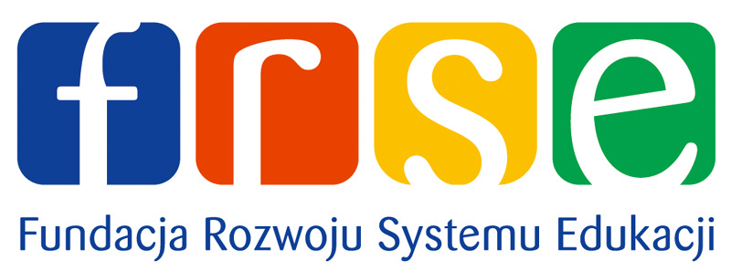


Spotkanie szkoleniowo –informacyjne
„ Praktyczna nauka zawodu - możliwości, doświadczenia, szanse”
10 grudnia 2010 r,
Grand Hotel Lublinianka w Lublinie, ul. Krakowskie Przedmieście 56

Ramowy program spotkania

10.00 – 10.30 | Rejestracja uczestników
10.30 -13.00 | Prezentacja możliwości Programu „Uczenie się przez całe życie”  - Wyjazd zagraniczny na staż jako forma nauki praktycznej zawodu pobieranej u innego pracodawcy  - Program „Uczenie się przez całe życie”- możliwości odbywania wyjazdów dla kadry szkolącej w tym instruktorów praktycznej nauki zawodu, nauczycieli, osób zarządzających placówkami oświatowymi  - Rola języka obcego w projektach mobilności, możliwości nauki języka obcego w ramach programu Uczenie się przez całe życie  - Wizyty studyjne jako wymiana doświadczeń  Europass – dokumenty ważne dla pracodawcy i pracownika  - Europass Mobilność  - Europass – suplement do dyplomu potwierdzającego kwalifikacje zawodowe. | Izabela Laskowska – zastępca Dyrektora Fundacji Rozwoju Systemu Edukacji w Warszawie  Małgorzata Turek – FRSE w Warszawie
13.00-13.30 | Przerwa kawowa
13.30 – 15.30 | Możliwości podnoszenia jakości szkolenia zawodowego i roli rzemiosła w kształceniu zawodowym  - Stan prac nad modernizacją systemu kształcenia zawodowego  - Identyfikacja potrzeb uczniów ze szczególnymi problemami szkoleniowymi oraz uczniów ze stwierdzonymi upośledzeniami zdrowotnymi podczas nauki zawodu oraz przebiegu egzaminu  - Zawieranie umów o przygotowanie zawodowego oraz umów o refundację - stan obecny  - Aktualizacja założeń sprawowania nadzoru nad przygotowaniem zawodowym uczniów przez cechy  - Podnoszenie atrakcyjności szkolnictwa zawodowego i promocja nauki zawodu w rzemiośle na przykładzie zrealizowanych projektów – przedstawiciel Cechu Rzemieślników i Przedsiębiorców w Białej Podlaskiej  - Programy nauki zawodu – metodyka, dydaktyka, nowoczesność a wymagania prawne | 13.30 -14.30  - Warsztaty praktyczne wypełniania dokumentów aplikacyjnych projektów w programie Leonardo da Vincii – dla osób, które zadeklarują wcześniej udział (przy pomocy formularza zgłoszeniowego)
15.30 – 16.00 | Część dyskusyjno – warsztatowa  - Najważniejsze problemy szkolenia uczniów ze strony pracodawców  - Możliwe działania na rzecz poprawy jakości nauki zawodu i przeprowadzania egzaminów  - Ankieta badawcza
16.00 | Lunch i spotkanie

